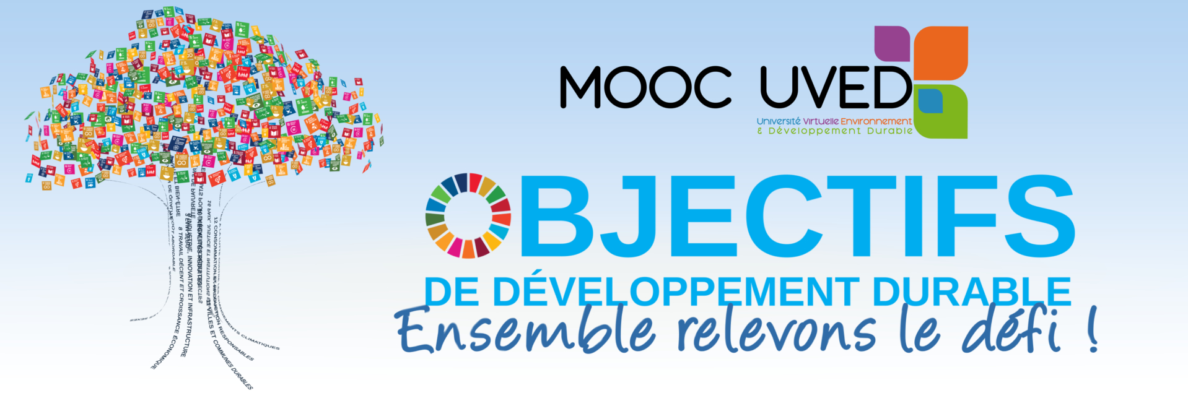
BIBLIOGRAPHIE
Introduction : l'idée des ODD
Voici trois vidéos UVED complémentaires :
- C. Figuière, 2015. « L'incontournable rapport Brundtland » (5'53''), in MOOC UVED « Environnement et Développement durable ».
- J-D. Vivien, 2015. « Le développement durable au sommet ? Les grandes conférences internationales de Stockholm à Rio+20 » (10'23''), in MOOC UVED « Environnement et Développement durable ».
- A. Diemer, 2015. « Les différentes dimensions du développement durable » (8'15''), in MOOC UVED « Environnement et Développement durable ».

Voici une référence conseillée par Jean-Michel Severino :
- « A new global partnership: eradicate poverty and transform economies through Sustainable Development », The Report of the High-Level Panel of Eminent Persons on the Post-2015 Development Agenda, 2013, 84p.

